Radni material za grupu broj 3.

Bakar - Cu
(Dnevna doza bakra za odrasle oko 2mg)
Dejstvo
Bakar pomaže u metabolizmu gvožđa, formaciji crvenih krvnih zrnaca i cirkulaciji, kao i proizvodnji energije za ćelije.

Nedostatak bakra
Neuobičajen ali ukoliko se javi dolazi do nemogućnosti prenošenja gvožđa i pojave anemije, problemi s cirkulacijom.

Bakar u hrani
Jetra, indijski orah, semenke suncokreta, integralne žitarice, šljive, pasulj, crna čokolada, žumance…
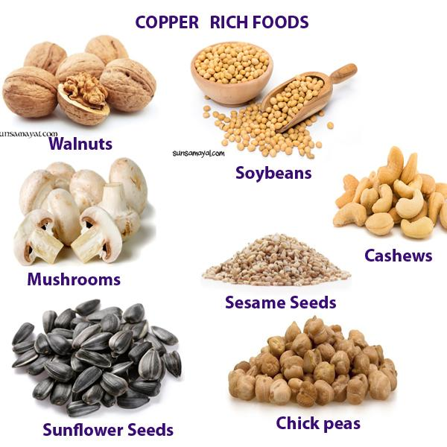

Cink--Zn
(Dnevna doza cinka za odrasle je 8-11mg )

Dejstvo
Cink je sastavni dio preko 200 različitih proteina, uključen je u proces regulacije rasta i razvoja, ima antioksidativni efekat, podstiče dejstvo mnogobrojnih hormona, učestvuje u odbrambenom mehanizmu organizma.

Cink u hrani
Ostrige, teleća i svinjska džigerica, konjsko meso, žumance, pečurke, grašak, spanać, bijeli luk, integralne žitarice, kikiriki, bademi …
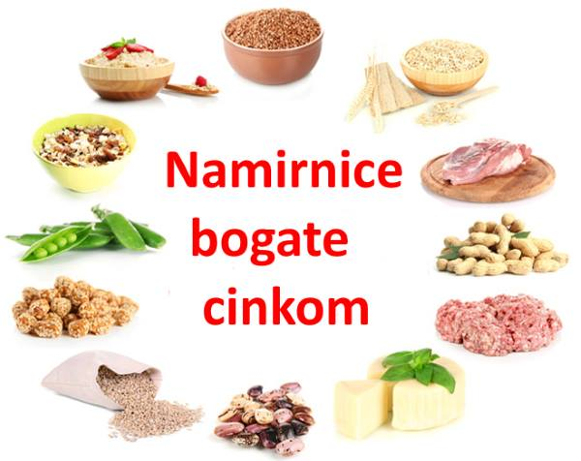

Gvožđe-Fe

(Dnevna doza gvožđa za odrasle od 8-18mg)

Dejstvo
Transport kiseonika kroz organizam.

Namirnice bogate gvožđem
Namirnice bogate gvožđem su crveno i živinsko meso, jaja, džigerica, morski plodovi, riba, mahinarke, tamnozeleno lisnato povrće, jezgrasti plodovi…
Oblik gvožđa koji je najlakši za apsorpciju jeste tzv. hem-gvožđe porijeklom iz mesa i ostalih namirnica životinjskog porijekla. Sa druge strane, non-hem-gvožđe, čija je apsorpcija otežana i znatno manja, nalazi se u voću, povrću i žitaricama. Apsorpcija ovog oblika gvožđa može da se poboljša ako se koristi u kombinaciji sa vitaminom C
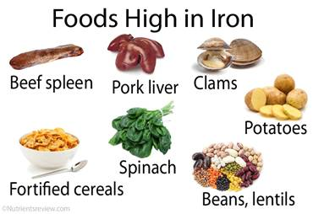

Kalcijum-Ca
(Dnevna doza kalcijuma za odrasle od 1000-1200mg)

Dejstvo kalcijuma
Kalcijum je važan mineral za strukturu kostiju i zuba, nervnu provodljivost i zgrušavanje krvi.

Namirnice bogate kalcijumom
Mlijeko i mliječni proizvodi, sardine, mahunarke, žitarice, povrće iz porodice kelja…
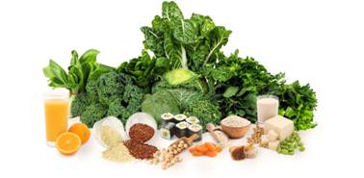

MAGNEZIJUM-Mg
Muškarci RDA (dnevno preporučena količina) 400 miligrama
Žene 310 miligrama dnevno

Magnezijum učestvuje u enzimskim biohemijskim reakcijama u ćelijama, u normalnom radu mišića, važan je za održavanje normalnog krvnog pritiska i za funkcije centralnog nervnog sistema.

Namirnice bogate magnezijumom
Orasi, kikiriki, bademi, zrno soje, kakao, pasulj, grašak, meso, banane, avokado, lisnato zeleno povrće …
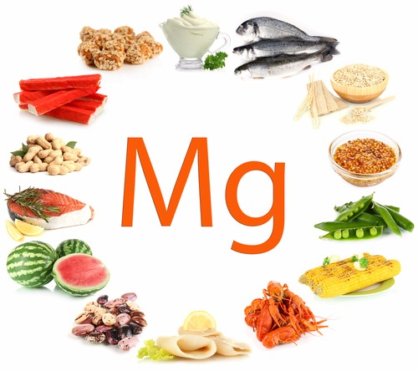
Pokazalo se da osobe koje unose optimalne količine magnezijuma ređe oboljevaju od karcinoma debelog crieva i kardiovaskularnih bolesti. Osim toga, suplementi ovog minerala mogu da pomognu i osobama sa migrenom, astmom, menstrualnim tegobama, gubitkom koncentracije i snage.

Natrijum-Na
(Dnevna doza natrijuma za odrasle 1300-1500 mg)
Dejstvo natrijuma

Sprovođenje nervnih impulsa, mišićna kontrakcija, održavanje balansa vode u organizmu, regulacija krvnog pritiska

Izvor
Kuhinjska so, prerađene i zasoljene namirnice, žitarice, voće, lisnato povrće
Najbogatiji i najpristupačniji izvor natrijuma u ishrani je obična kuhinjska so ― natrijum-hlorid.
Jedna kašičica soli sadrži oko dva miligrama natrijuma, ali većina odraslih ljudi preko svoje ishrane uzima oko 2 kašičice soli u toku svakog dana. Prosječnom čoveku potreban je samo jedan miligram dnevno. a to znači da većina ljudi uzima mnogo više natrijuma nego što je to potrebno

Kalijum-K

Dejstvo
Prenos nervnih impulsa, mišićna kontrakcija, kontrola krvnog pritiska, razvoj embriona, deoba ćelija, regulacija kiselobazne ravnoteže, mišićna kontrakcija.

Namirnice bogate kalijumom
Voće i povrće kao što su avokado, banana, brokoli, artičoka, narandža, krompir, kajsija, paradajz, grašak, spanać …
